INSTITUCIÓN EDUCATIVA DEPARTAMENTAL MONSEÑOR AGUSTIN GUTIERREZ

ASIGNATURA: CÁTEDRA DE VALORES Y PAZ
CURSO: Tercero
PERIODO: II
GUIA DE TRABAJO 1
La dignidad humana
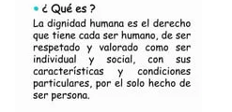
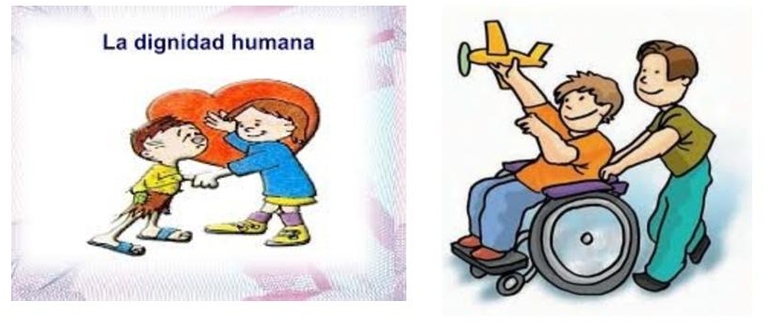
- Pida en los niños pensar en la siguiente pregunta ¿cómo saber que somos creados a imagen de Dios te hace pensar sobre los demás? Escribe tus respuestas en el siguiente cuadro.

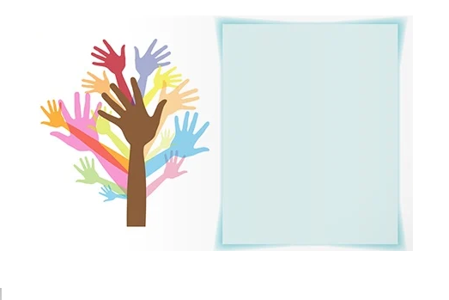
- Une con una línea los valores con la imagen correspondiente.

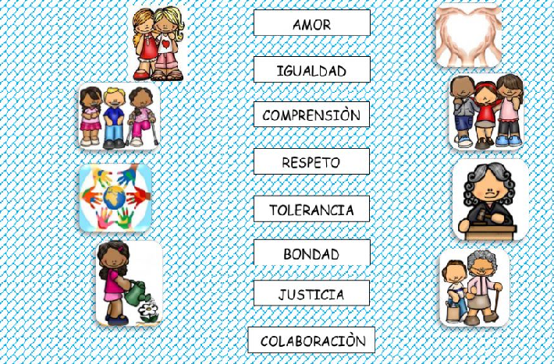
- ¿Cuál de las siguientes palabras han atentado y pisoteado la dignidad humana durante los últimos tiempos?

Vivir dignamente:
Realizar el siguiente esquema en el cuaderno de cátedra de paz.
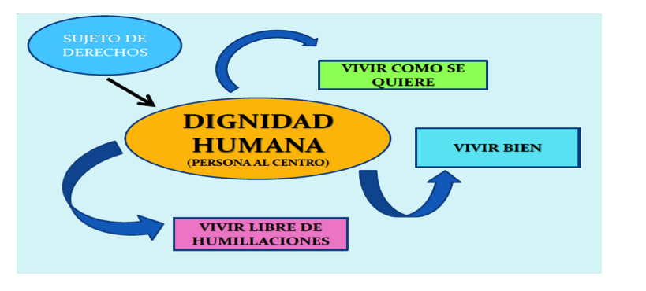
- Observa las imágenes y escribe debajo de ellas a qué derecho corresponde.
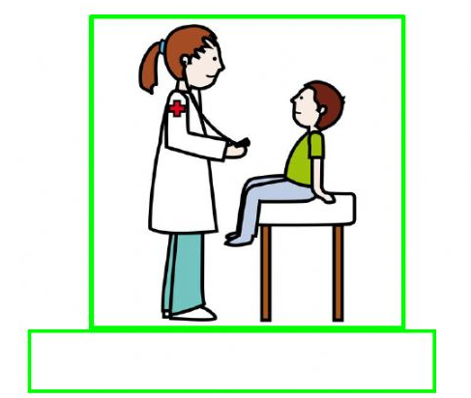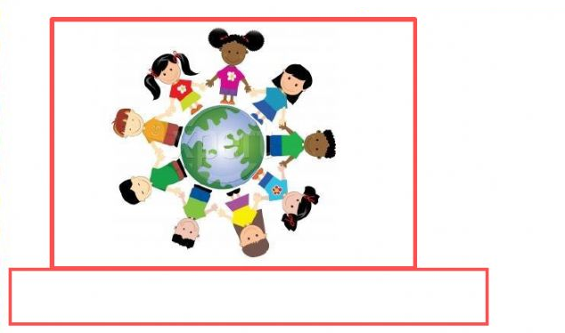
- Buscar las siguientes palabras en la sopa de letras.

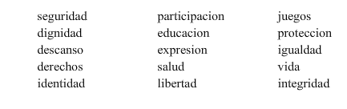

Guía de trabajo 2
Derechos humanos fundamentales
- Copiar la siguiente explicación:
Son derechos fundamentales de los niños: la vida, la integridad física, la salud y la seguridad social, la alimentación equilibrada, su nombre y nacionalidad, tener una familia y no ser separados de ella, el cuidado y amor, la educación y la cultura, la recreación y la libre ..
Los niños y las niñas, al igual que los adultos somos personas que debemos
vivir con dignidad. Muchas veces olvidan esto, nos descuidan y no nos brindan
aquello que necesitamos para satisfacer nuestras necesidades.
Los niños y las niñas, al igual que los adultos somos personas que debemos
vivir con dignidad. Muchas veces olvidan esto, nos descuidan y no nos brindan
aquello que necesitamos para satisfacer nuestras necesidades.
Los niños y las niñas, al igual que los adultos somos personas que debemos
vivir con dignidad. Muchas veces olvidan esto, nos descuidan y no nos brindan
aquello que necesitamos para satisfacer nuestras necesidades.
Los niños y las niñas al igual que los adultos somos personas que debemos que vivir con dignidad. Muchas veces olvidan esto, nos descuidan y no nos brindan aquello que necesitamos para satisfacer nuestras necesidades.
- Dibujo o recorto las siguientes imágenes y escribo la siguiente explicación.
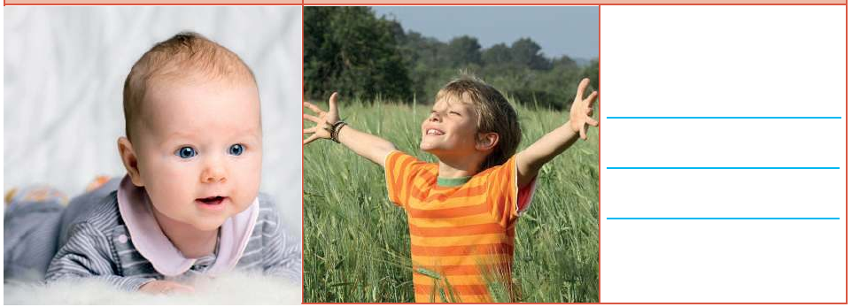
Mi nombre es:
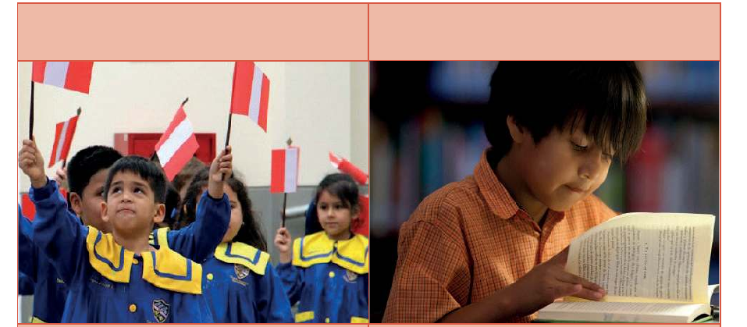
4. Derecho a la educación, alimentación y al control médico.
3. derecho a una nacionalidad
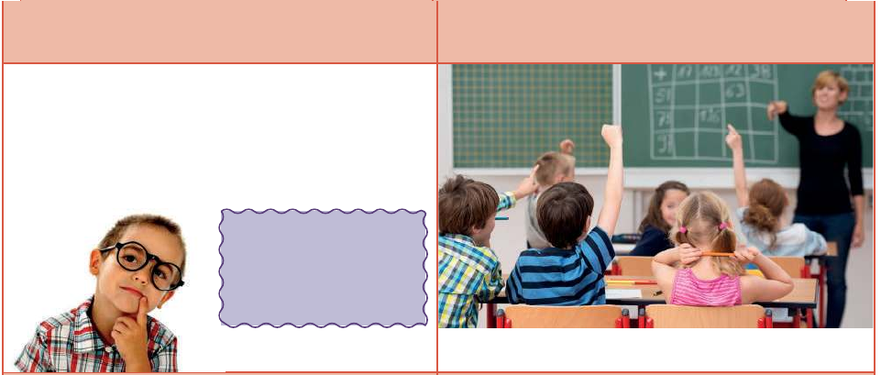
Los niños y las niñas tienen derecho a ser protegidos y a que se prevengan las situaciones que pongan en riesgo, su vida, su bienestary desarrollo.
6. Derecho a la participación.
5. Derecho de protección
- Observa la siguiente imagen, mira al papá de Lucía que palabras tan lindas y hermosas le dice.

Mi tesorito
Mi chiquita
Mi princesa
Mi preciosa
- ¿Cómo se sentirá Lucía al escuchar estas palabras?
- ¿Ahora con un familiar tuyo, puede ser tu papi, mami, abuelita, tío etc. ¿ Que palabras tendría para ti?

- Relaciona cada caso con el derecho a cumplir.
Derecho a una buena educación
Voy a la escuela pues tengo……

Al nacer tenemos
Derecho a una asistencia médica.

Cuando me enfermo tengo…
Derecho a un nombre propio.
Derecho a recibir alimentación.
Después de la escuela llegaré a casa a almorzar, tengo…

- Relaciona con una línea la imagen con el derecho fundamental que le corresponde:
- Escribe en cada imagen si es un derecho o un deber.
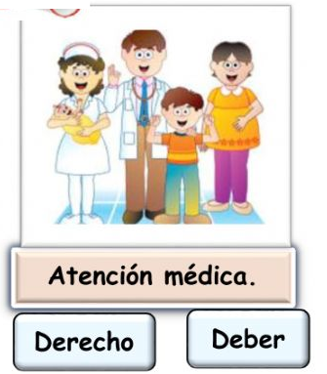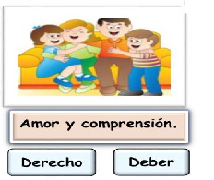
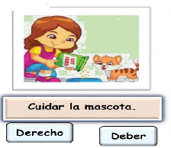
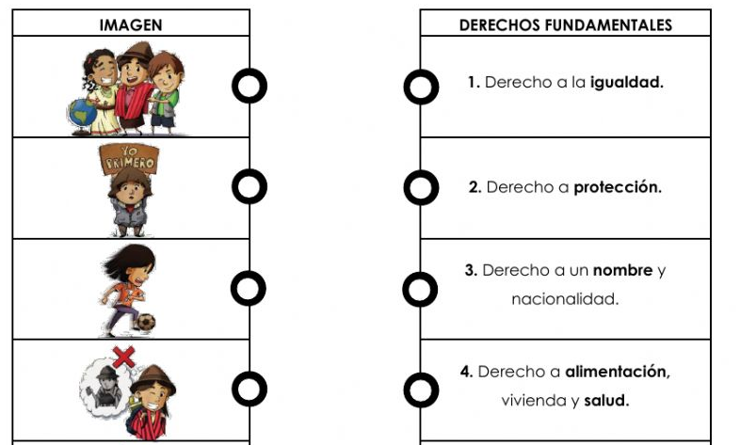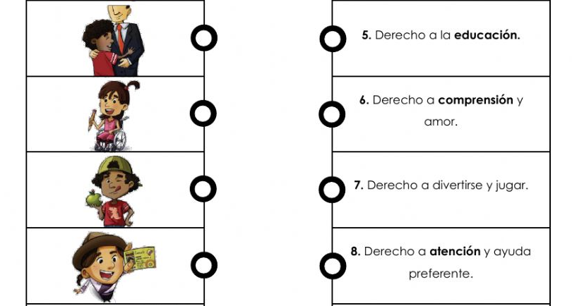
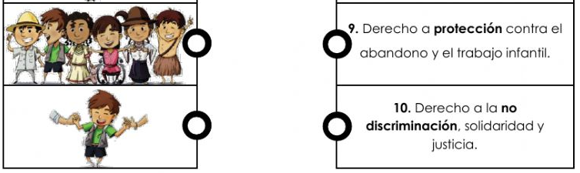
Guía de trabajo 3
Consideración hacia sí mismo

Qué es Consideración:
Consideración es acción y efecto de considerar, es decir, de prestarle a alguien o a algo toda la atención que merece. De esto se desprenden dos sentidos: el primero, reflexionar sobre un asunto detenidamente; el segundo, tratar a alguien con respeto y estima.

Consideración como valor
La consideración como valor demuestra a un individuo que aprecia y respeta a las personas, y que sabe responder a sus necesidades de manera consonante. Una persona "considerada" se caracteriza por tolerar las opiniones diferentes, respetar los pensamientos y sentimientos de los otros individuos.
Actividades
- Marca cuál de las siguientes acciones se evidencia la consideración.
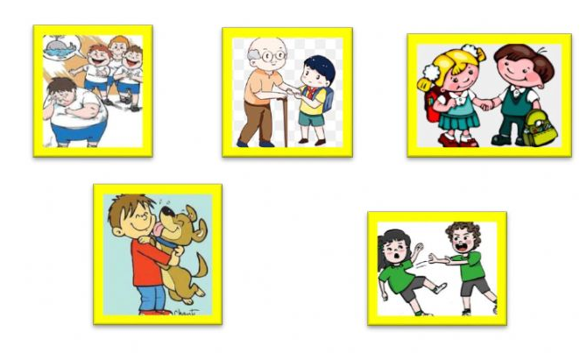
2. Señala las situaciones donde se da la consideración.
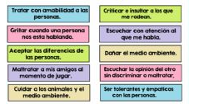
- Completa las siguientes oraciones:
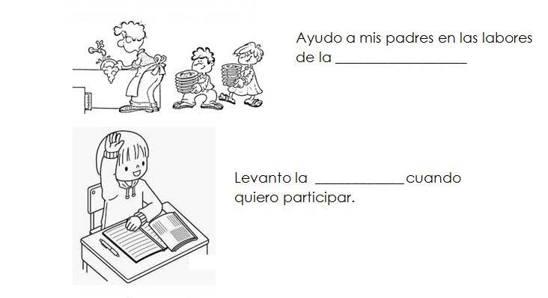
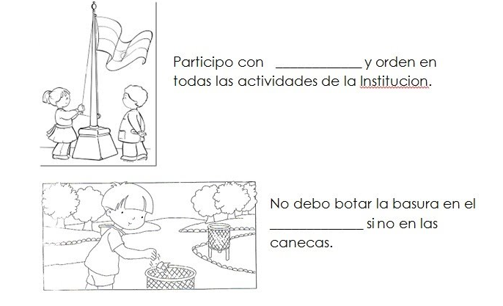
- Dibuja al frente de cada situación la carita correspondiente, según el sentimiento o la emoción que podría experimentar.

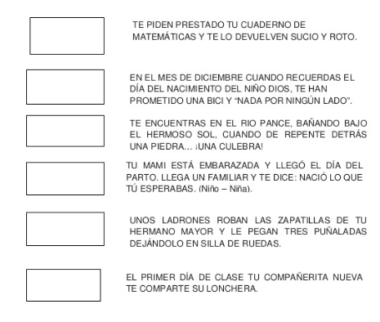
- Encierra la imagen que representa el valor de la autoestima.

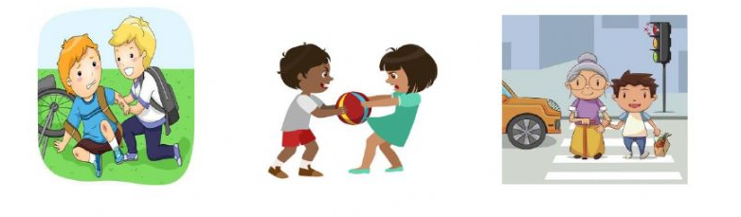
- Señala las personas que no tienen autoestima por los demás.

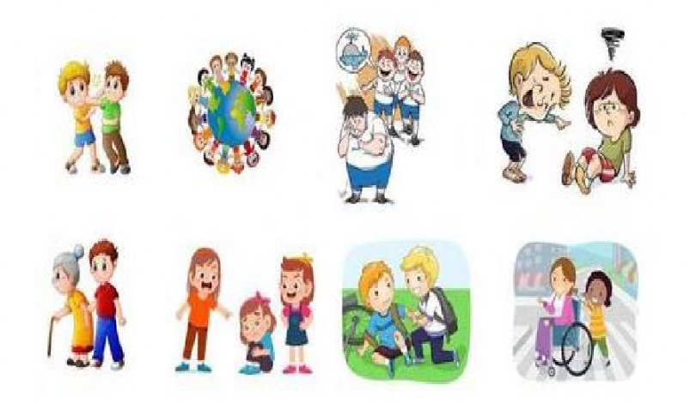
Guía de trabajo 4
La solidaridad
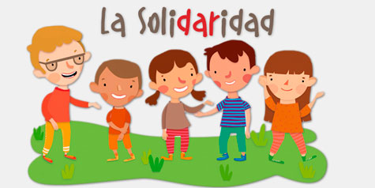

.
La solidaridad es un valor que nos ayuda a ser conscientes de las necesidades de otros y nos genera el deseo de sumar en su satisfacción. Como todos los valores, se deben fomentar en el Colegio y en casa. La solidaridad es un concepto que se asienta en el respeto a la dignidad de las personas

Actividades
- Observe e identifique las acciones de solidaridad. Luego enciérrelas en un círculo.

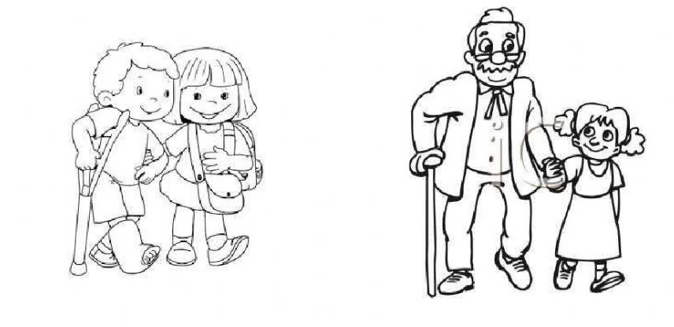
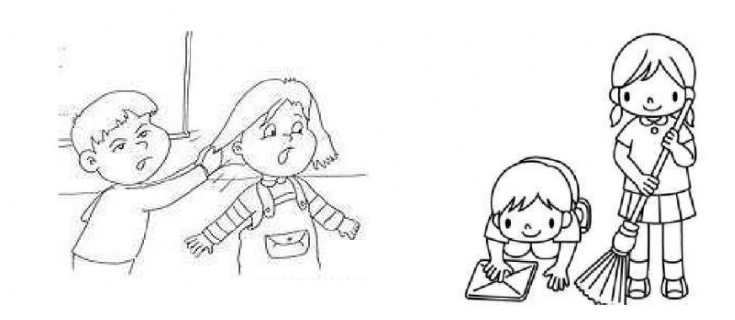
- Observa y responde:
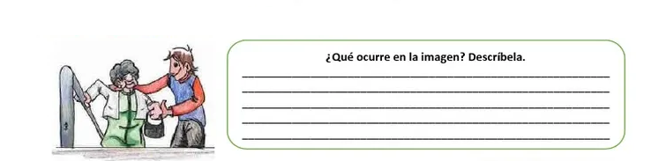
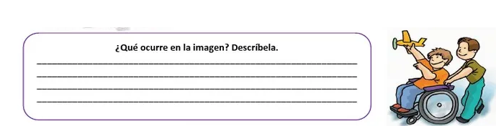

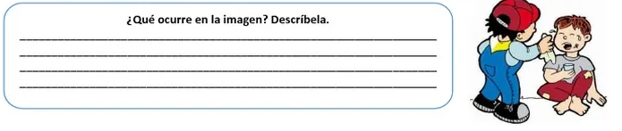
- Escribe algunas acciones que fomenten la solidaridad.
- Une con una línea la afirmación correcta.

